Didaktische Kommentierung: Aufgabe Vierecke

Aufgabenmerkmale
Leitidee | Daten, Häufigkeit und Wahrscheinlichkeit
Bildungsstandard/s - Allgemeine Kompetenzen | Sachtexten und anderen Darstellungen der Lebenswirklichkeit die relevanten Informationen entnehmen
Bildungsstandard/s - Inhaltsbezogene Kompetenzen (Leitideen) | Grundbegriffe kennen (z. B. sicher, unmöglich, wahrscheinlich)
Kompetenzstufe | IV
Anforderungsbereich | Zusammenhänge herstellen (II)

Aufgabenbezogener Kommentar
Die Kinder sind mit dem in dieser Aufgabe verwendetem Zufallsexperiment vermutlich nicht so vertraut wie mit Würfeln oder Ziffernkarten. Sie müssen ihr Wissen übertragen und Kombinationsmöglichkeiten gedanklich herstellen.

Anregungen zur Unterrichtsgestaltung
Um das Wissen flexibel anzuwenden, ist es hilfreich, mit verschiedenen Materialien Zufallsexperimente durchzuführen. Zur Differenzierung können die Mischungen variiert werden.

Beispiel:
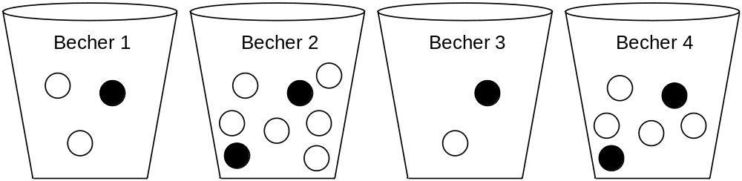

a) Bei welchem Becher ist es sicher, mit verbundenen Augen zwei schwarze Perlen aus dem Becher zu ziehen, wenn du nur einmal zwei Perlen nehmen darfst?

Kreuze die richtigen Aussagen an.
- bei Becher 1
- bei Becher 2
- bei Becher 3
- bei Becher 4
- bei keinem der Becher

b) Bei welchem Becher ist es unmöglich, mit verbundenen Augen zwei schwarze Perlen aus dem Becher zu ziehen, wenn du nur einmal zwei Perlen nehmen darfst?

Kreuze die richtigen Aussagen an.
- bei Becher 1
- bei Becher 2
- bei Becher 3
- bei Becher 4
- bei keinem der Becher

c) Bei welchem Becher ist es möglich, aber nicht sicher mit verbundenen Augen zwei schwarze Perlen aus dem Becher zu ziehen, wenn du nur einmal zwei Perlen nehmen darfst?

Kreuze die richtigen Aussagen an.
- bei Becher 1
- bei Becher 2
- bei Becher 3
- bei Becher 4
- bei keinem der Becher
Diese Aussagen können/sollen von den Schülerinnen und Schülern im Unterricht auch experimentell untersucht und geprüft werden.

